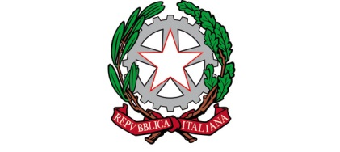

ISTITUTO COMPRENSIVO STATALE “DON BOSCO”
Scuola dell’Infanzia | Scuola Primaria | Scuola Sec. di I grado con indirizzo musicale
Via Catania, 30 Bis- 73020 CUTROFIANO (LE) - Tel. 0836 515145 - 513012

Distretto Scolastico LE042 – C.F. 93057930757
e-mail: leic823007@istruzione.it - pec:leic823007@pec.istruzione.it
web: www.istitutocomprensivocutrofiano.edu.it

Anno Scolastico 2022 /2023

DESIGNAZIONE STUDENTI APRI-FILA, CHIUDI-FILA

CLASSE________SCUOLA______________SEDE DI_____________

COMPITI | STUDENTE INCARICATO
APRI FILA  Avrà il compito dell’apertura della porta dell’aula e della guida dei compagni di classe verso il punto di raccolta (Preferibilmente gli studenti posti a sedere all’ingresso dell’aula) |  | Effettivo
 |  | Sostituto
CHIUDI FILA  Avrà il compito di accertarsi della completa evacuazione dell’aula (Preferibilmente gli studenti posti a sedere in fondo all’angolo destro dell’aula rispetto alla cattedra) |  | Effettivo
 |  | Sostituto
AIUTO A STUDENTI IN DIFFICOLTA’ MOTORIA  Avrà il compito di aiutare i compagni di classe che sono in difficoltà motoria a seguito di incidenti e/o infortuni. |  | Effettivo
 |  | Sostituto

Il coordinatore di classe

